一块光伏组件的碳足迹怎样被证明——协鑫碳链

碳足迹不是工厂里的一张表
一块光伏组件的碳足迹不仅取决于组件厂自身。硅粉、硅料、拉晶、切片、电池、组件的每一环节都会消耗能源和材料，还涉及运输与采购。下游企业想证明一块产品的低碳属性，就需要把上游多家企业的数据连接起来。^{[1]}

协鑫碳链试图建立数字矩阵
协鑫官网介绍，协鑫科技、协鑫集成与蚂蚁数科共同建设协鑫碳链，平台以区块链和TaaS数字底座为基础，把溯源、碳足迹和组织碳平台结合起来，贯通硅粉到组件的采购、生产、运输和销售环节。^{[1]}

为什么要引入第三方认证
碳足迹数据如果只由企业自己声明，国际客户未必接受。协鑫公开资料强调平台模型和碳值经过TÜV莱茵阶段性认证。这里的区块链并不替代认证机构，而是为数据来源、计算过程和供应链流转提供更稳定的记录基础。^{[1]}

低碳数据开始进入竞争
协鑫2024、2025年的公开信息把低碳颗粒硅、海外客户需求和产品碳足迹联系起来。碳数据因此不只是ESG披露材料，还可能影响采购、招标和产品竞争。^{[2,3]}

真正困难的是数据口径
不同国际标准、排放因子和功能单位会产生不同结果。区块链能够证明“谁提供了什么数据、何时更新”，却不能自动决定哪套碳核算方法最合理。碳管理案例因此把技术可信与方法标准同时摆到了业务系统里。^{[1]}

碳足迹为什么天然跨越企业边界
光伏组件的碳足迹需要追溯上游材料和能源消耗。硅料企业知道自己的电力和原料投入，硅片、电池和组件企业分别掌握后续生产信息，运输企业又掌握物流数据。最终面对海外客户或认证机构时，下游企业需要把这些分散数据汇总成一条可解释的产品碳足迹。^{[1]}
如果上游只提供Excel表或邮件证明，下游很难持续确认数据版本、来源和修改历史。协鑫碳链试图把多环节碳数据与产品流转对应，让一个组件的碳值能够追溯到前序环节。这里的核心业务问题与食品溯源相似，区别在于被追溯的不是产地信息，而是核算所需的活动数据和碳值。^{[1]}

碳计算不是“把数字加起来”
不同产品需要确定功能单位、系统边界、排放因子和分摊方法。例如同一工厂同时生产多种产品时，能源消耗如何分配，会直接影响单件产品的碳足迹。区块链可以记录谁提交了哪些数据，却不能替代生命周期评价方法本身。^{[1]}
因此，平台需要把数据可信与核算规则分开管理：前者关心来源和版本，后者关心计算口径。第三方认证机构的作用也在这里体现，它不是区块链节点的简单替代，而是对模型、方法和数据证据进行外部评价。^{[1]}

为什么低碳数据会进入采购和销售
当海外市场和客户越来越关注产品碳足迹，低碳数据就不再只是企业年度报告中的披露信息，而可能进入产品认证、客户询价和供应商选择。对上游企业而言，能否提供可核验的碳数据会逐渐影响订单竞争。^{[2,3]}
协鑫公开材料把颗粒硅的低碳属性、碳链和海外客户需求联系起来，说明碳数据正在从合规信息转化为供应链交易信息。平台的商业价值也由此从“保存碳数据”扩展到“支持低碳产品证明”。^{[2,3]}

最难的仍是上游数据治理
供应商可能使用不同计量系统，有些数据来自电表和生产设备，有些来自人工填报。即使平台采用区块链，数据采集口径不一致、测量设备失准或人为误报都可能造成错误。^{[1]}
完整的碳管理体系因此需要计量、审计、认证、标准和数字平台共同工作。区块链可以帮助保留数据来路和修改痕迹，但不能把所有碳核算争议变成纯技术问题。^{[1]}

业务关系
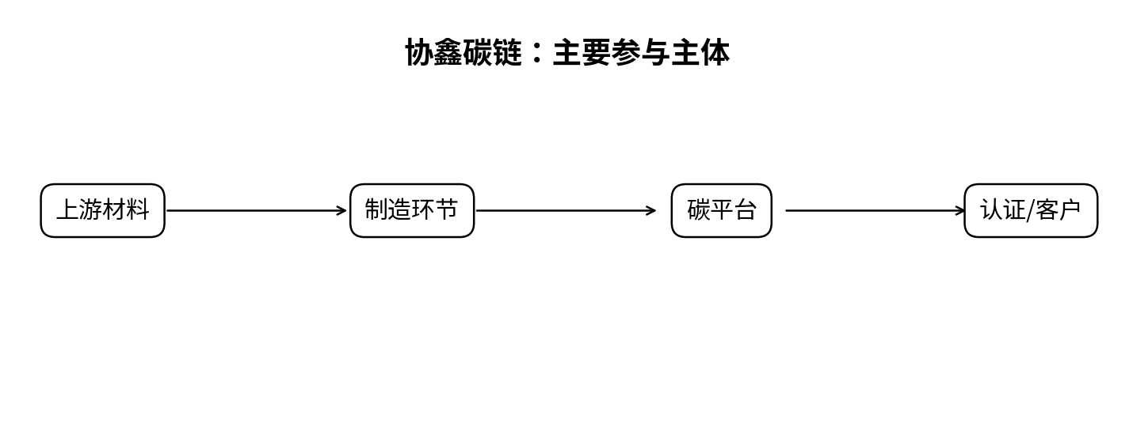
图1 主要参与主体与业务关系（根据公开资料整理）

关键事件
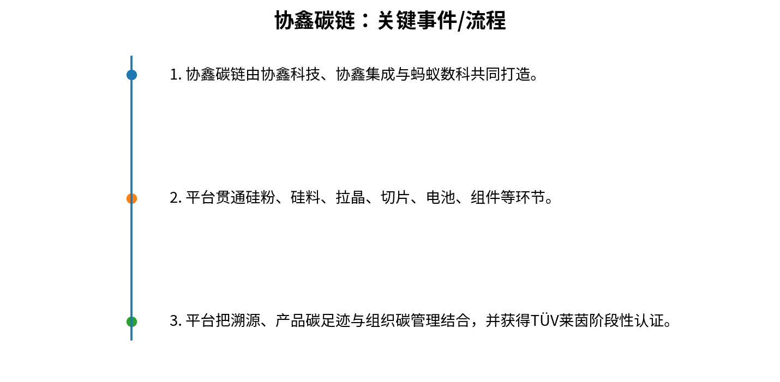
图2 关键事件与业务演进（根据公开资料整理）

问题仍在
碳足迹来自多级供应链，如何让不同环节的数据可追溯、可核验并支撑认证？

参考资料
[1] 协鑫科技. 协鑫碳链[EB/OL]. https://www.gcltech.com/gcl_carbon_chain
[2] 协鑫科技. 解析颗粒硅赋能“协鑫碳链”的底层逻辑[EB/OL]. https://gcltech.com/newsinfo/934.html
[3] 协鑫科技. 颗粒硅碳排放较2021年降低61% 协鑫科技坚持以ESG驱动高质量发展[EB/OL]. https://www.gcltech.com/newsinfo/1044.html

